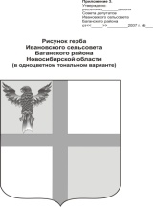

АДМИНИСТРАЦИЯ ИВАНОВСКОГО СЕЛЬСОВЕТА

БАГАНСКОГО РАЙОНА НОВОСИБИРСКОЙ ОБЛАСТИ

## **РАСПОРЯЖЕНИЕ**

28.04.2018 №14

с. Ивановка

**О работе сельских клубов**

В целях организованного проведении праздников, и праздничных дискотек, 01.05.2018 года разрешить Зыковой Л.И. проведение дискотеки с 21-00 ч. до 24-00 ч.

Глава Ивановского сельсовета

Баганского района Новосибирской области А.К. Ритер

Фоменко Н.Н.

39-219